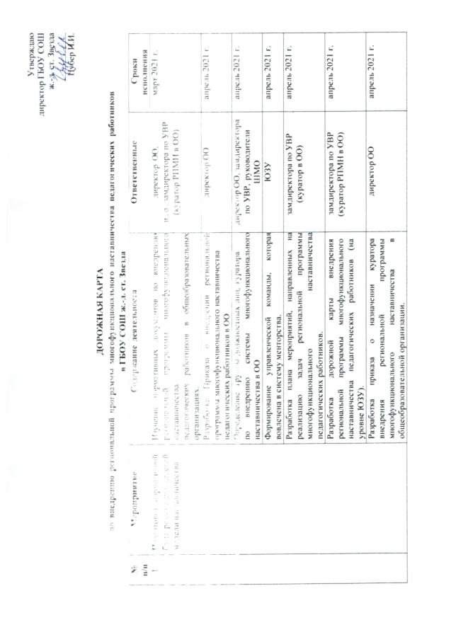
 |  | Разработка и утверждение дорожной карты внедрения программы наставничества в общеобразовательной организации (Приложение 3 к Положению о региональной программе  многофункционального наставничества). | директор ОО, куратор в ОО | апрель 2021 г.
 |  | Проработка Модели наставничества в ГБОУ СОШ ж.-д. ст. Звезда, внесение необходимых  коррективов. | директор ОО, куратор в ОО | август - сентябрь 2021 г.
2. | Информирование педагогического сообщества о реализации региональной программы многофункционального наставничества | Организация разъяснительной работы по вопросу реализации региональной программы  многофункционального наставничества (рабочее совещание, семинары, индивидуальные  консультации). | директор ОО, куратор в ОО в течение года | постоянно
 |  | Разработка методической продукции (памятка, буклет) о реализации региональной программы многофункционального наставничества с целью распространения в общеобразовательных  организациях. | РЦ ЮЗУ | в течение всего периода  (по мере необходимости)
 |  | Создание и наполнение раздела «Наставничество» на сайте ОО | Куратор в ОО, ответственный за размещение информации | в течение всего периода  (по мере  необходимости)
3. | Анализ исходных условий и возможностей общеобразовательных организаций по внедрению региональной программы  многофункционального наставничества | Распределение всех педагогов общеобразовательной организации на группы: допрофессиональный период деятельности (группа А), профессионалы (группа Б), суперпрофессионалы (группа В), послепрофессиональный период деятельности (группа Г). (На основании личных наблюдений,  самооценки педагогов). | Куратор в ОО | апрель 2021 г.
 |  | Проведение в каждой группе анкетирования на  выявление потребностей, желаний и запросов. | Куратор в ОО | апрель 2021 г.
 |  | Формирование групп наставляемых и наставников  (по результатам анкетирования). | Куратор в ОО | апрель 2021 г.
4. | Создание наставнических пар, триад, малых групп | Формирование потенциальных наставнических пар,  триад, групп. | Куратор в ОО | апрель 2021 г.
 |  | Проведение индивидуального собеседования с  каждым наставником и наставляемым (коучи). | Куратор в ОО | апрель 2021 г.  сентябрь 2021 г.
 |  | Окончательное формирование наставнических пар,  триад, групп (по результатам собеседования). | Куратор в ОО | апрель 2021 г.  сентябрь 2021 г.
5. | Формирование баз  наставников и наставляемых | Заполнение форм базы наставников и наставляемых (в электронном виде, в т.ч. через систему АИС). | куратор в ОО | в течение всего периода
6. | Реализация программ наставничества | Контроль за реализацией мероприятий программ наставничества в общеобразовательных  организациях. | директор ОО, куратор в ОО | постоянно
 |  | Организационное сопровождение реализации программы наставничества педагогических работников в ОО (рабочие совещания, семинары). | директор ОО, куратор в ОО | сентябрь 2021 г. - май 2022 г.
 |  | Составление и утверждение индивидуальных планов  прохождения наставничества | директор ОО, куратор в ОО | август – сентябрь  2021 г.
 |  | Выполнение мероприятий в соответствии с  индивидуальными планами. |  | в течение года
7. | Повышение уровня профессионального мастерства/мотивации педагогических работников, задействованных в  программе наставничества | Проведение методических мероприятий по обмену опытом в рамках наставнической деятельности в  ОО. | директор ОО, куратор в ОО | постоянно
 |  | Формирование базы данных программ  наставничества и лучших практик. | куратор в ОО | ноябрь 2021 г.
 |  | Отбор кандидатов и их участие в окружном этапе конкурса «Наставник в системе образования  Самарской области». | директор ОО, замдиректора по УВР (куратор в ОО) | ноябрь 2021 г.
8. | Проведение внутреннего мониторинга реализации и эффективности программ наставничества | Организация и проведение анкетирования среди наставнических пар, направленное на определение эффективности реализуемой программы  наставничества, анализ результатов. | Куратор в ОО | октябрь 2021 г.,  май 2022 г.
 |  | Сбор первичной информации, обобщение результатов анкетирования, составление аналитического отчета реализации и эффективности  программ наставничества (на уровне ОО). | Куратор в ОО | ноябрь 2021 г.,  май 2022 г.
 |  | Мониторинг показателей эффективности внедрения  региональной программы многофункционального наставничества. | директор ОО, замдиректора по УВР (куратор в ОО) | декабрь 2021 г.
9. | Заполнение формы федерального статистического наблюдения данных о количестве участников  программ наставничества | Контроль за подготовкой формы федерального статистического наблюдения данных о количестве участников программ наставничества и предоставление этих форм в Министерство  просвещения Российской Федерации. | директор ОО, куратор | декабрь 2021 г. – январь 2022 г.
 |  | Своевременное и качественное заполнение формы федерального статистического наблюдения данных  о количестве участников программ наставничества | Руководитель ОО | декабрь 2021 г. – январь 2022 г.

